
立足廉潔共創效能精進採購作業研討會
新 聞 稿
採購興利天下無弊!
交通部致力提升交通重大公共工程採購作業
有效建設優質工程、降低廉政風險
交通部於108年4月9日舉辦「立足廉潔，共創效能—精進採購作業研討會」，由法務部廉政署及公共工程委員會共同指導協辦。
交通部表示「強化工程施作品質、防杜施工舞弊情事」是提升全民對政府施政觀感的重要關鍵，各機關辦理工程採購案件，首重於擇定有能力履約之廠商，從源頭管理，爰透過鼓勵機關辦理重大工程採用最有利標評選優良廠商，並推動採購評選程序精進措施，希望藉此改善重大工程採用最低標所產生降低品質之風險。然採取最有利標評審機制亦非百利而無一害，除容易遭民眾非議、圖利特定廠商、且浪費公帑外，易發生人為不當介入與監督機制不足之風險存在。
另近年來交通部所屬機關部分重大工程發生流標多次，引起社會輿論及民意代表關切，經探討流標原因，包含預算、工期、市場供需失衡、缺工、專業人才斷層、工程特性及環保等因素，不一而足；而當多次流標工程於決標後進入施工階段，得標廠商是否能依其投標時承諾的事項，如期如質的完成工程，亦應關注。
另交通部政風處表示，交通工程因涉及層面廣泛，專業技術複雜、加以金額龐大及施工期長等特性，致使外界常有是否圖利廠商或隱藏弊端之不當聯想，為降低外界疑慮，交通部近年配合廉政署推動「機關採購廉政平臺」，引進「檢、廉單位事前參與」、「公開工程資訊、請託關說登錄事件」、「辦理評選委員法紀宣導及政風訪查」等透明機制，也希望大眾能瞭解交通部為重大工程風險把關的作為與決心。
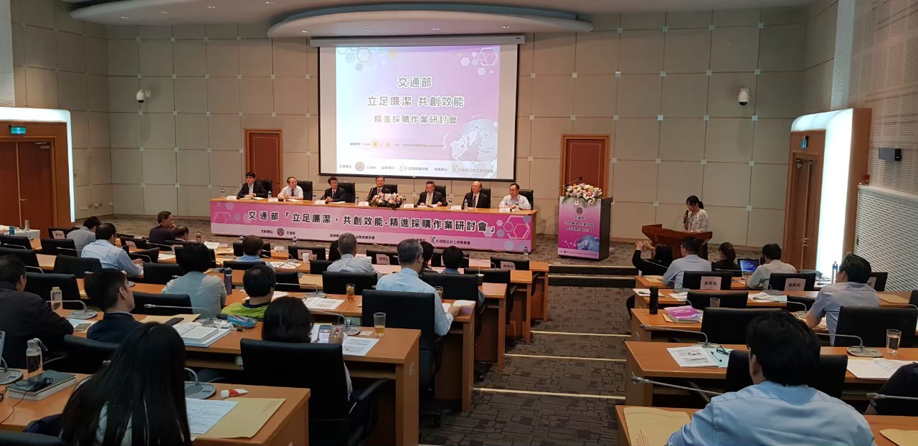
有鑑於此， 交通部舉辦「立足廉潔，共創效能—精進採購作業研討會」，邀請法務部廉政署、行政院公共工程委員會，以及產、官、學界專家學者代表，針對「公共工程流標管理與精進對策」及「採行最有利標之策進與展望」2大主題，期望透過集思廣益共同研討與民眾生活息息相關的交通重大工程建設，在採購發包上所面臨的風險、困境與解決方案，順利推動交通重大公共工程如期、如質、如實完成。並秉持交通部「安全」、「效率」、「品質」及「綠色」四大施政主軸，降低重大採購案件可能涉及之廉政風險因子，期使公務員能安心執行職務、廠商維護合理權益、全民獲得優質公共建設等三贏局面。

